**CONFIGURACIÓN DEL ENTORNO**

1. **Instalación de Xampp:**

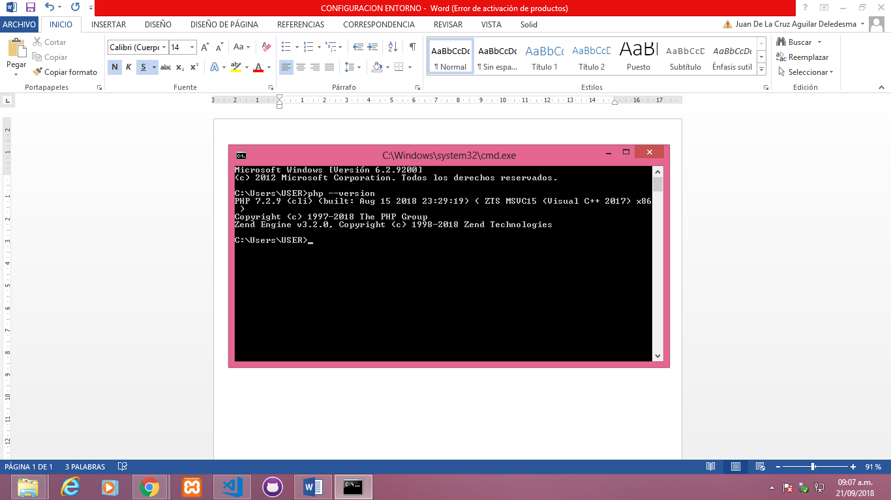<https://www.apachefriends.org/xampp-files/7.2.9/xampp-win32-7.2.9-0-VC15-installer.exe>

1. 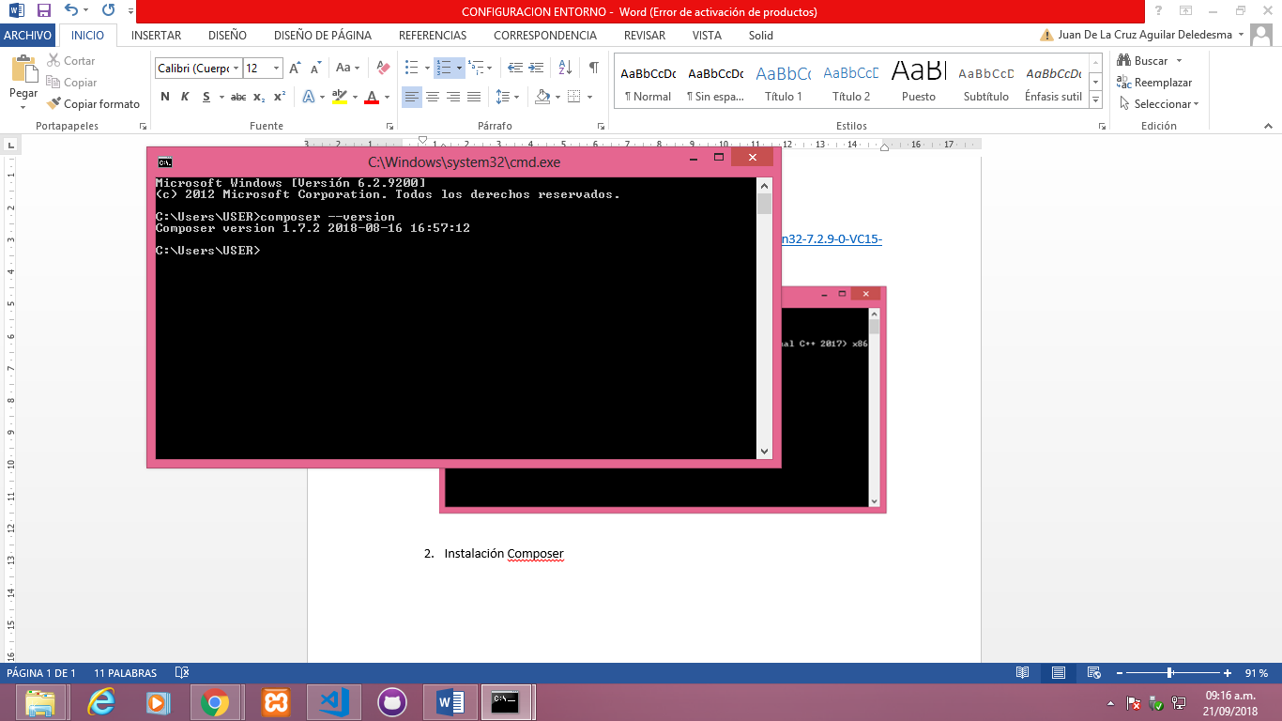**Instalación Composer :**[**https://getcomposer.org/Composer-Setup.exe**](https://getcomposer.org/Composer-Setup.exe)